ТЕХНИЧЕСКОЕ ЗАДАНИЕ
на разработку системы электронного оценивания проектов

1. Общие сведения
Система электронного оценивания проектов – веб-приложение, в котором жюри заполняет бланки оценивания проектов онлайн вместо бумажных. Все баллы, вопросы и ответы участников сохраняются в одной базе данных. На первом этапе система работает самостоятельно и локально, а после интеграции станет подсистемой системы инженерной школы.

Параметр | Значение
Рабочее название | Система электронного оценивания проектов
Где используется | Конкурсы и защиты проектов инженерной школы
Пользователи | Администратор, член жюри (эксперт), участник
Первая версия | Работает локально, на одном компьютере
Дальнейшее развитие | Интегрируется в систему инженерной школы как подсистема
Основание для разработки | Проект в рамках дисциплины «Проектная деятельность», осенний семестр 2026/2027

2. Актуальность и проблема
Сейчас жюри оценивает проекты на бумажных бланках. Из-за этого данные теряются, итоги считаются вручную, а вопросы, которые не успели задать, пропадают.
Основные проблемы бумажного оценивания:
- Ручной подсчёт. Баллы из бланков переносят в таблицы вручную. Это долго, и при переносе бывают ошибки.
- Потеря бланков. Бумажный бланк легко потерять или испортить. Восстановить оценку потом нельзя.
- Нет времени на все вопросы. Выступление ограничено по времени, и эксперт часто не успевает задать все вопросы. Участник теряет шанс объяснить спорные моменты.
- Нет истории. Неясно, кто, когда и какой балл поставил. Ответы участников нигде не фиксируются.
- Медленные итоги. Сводная оценка проекта появляется только после того, как все бланки собрали и пересчитали.
Электронный бланк решает эти проблемы: баллы сразу попадают в базу, итог считается автоматически, а незаданный вопрос эксперт пишет в системе, и участник отвечает на него позже.

3. Цель и задачи
Цель: автоматизация оценивания проектов экспертной комиссией за счёт замены бумажных бланков системой, которая обеспечивает заполнение бланков онлайн, письменные ответы участников на вопросы жюри и хранение всех данных в единой базе.
Результат к защите проекта (28.12.2026): MVP системы – прототип, макет или демонстрационная версия, в соответствии с критериями оценивания регламента ЦПД.
Задачи:
- Выбор технологического стека и проектирование архитектуры системы.
- Разработка технического задания и UML-диаграмм.
- Разработка макетов экранов для всех ролей пользователей (к первому промежуточному отчёту, 26.10–07.11.2026).
- Разработка дизайна пользовательского интерфейса.
- Разработка серверной части и базы данных.
- Разработка клиентской части.
- Развёртывание системы в локальной среде и проверка на тестовом конкурсе.

4. Роли пользователей
У каждого пользователя свой аккаунт; роль определяет, что он видит после входа.

Роль | Что делает | Ограничения
Администратор | Создаёт конкурсы, добавляет жюри, закрепляет за каждым членом жюри его проекты, видит все данные | Единственная роль с доступом к управлению конкурсами и пользователями
Жюри | Видит свои конкурсы и закреплённые проекты, ставит баллы по критериям, задаёт вопросы, видит ответы участников и начисляет за них дополнительные баллы | Оценивает только закреплённые за ним проекты; чужие оценки не видит
Участник | Видит свои проекты и баллы жюри, отвечает на вопросы жюри и получает за это дополнительные баллы | Может быть в нескольких проектах, но в одном конкурсе – только в одном проекте

5. Функциональные требования
Функциональные требования к системе сгруппированы по ролям пользователей. Каждому требованию присвоен идентификатор для ссылок из диаграмм и плана работ.

5.1. Общие
№ | Требование
ФТ-О-01 | Единая форма входа по логину и паролю для всех ролей; после входа пользователь сразу попадает в кабинет своей роли
ФТ-О-02 | Все бланки, вопросы и ответы хранятся в общей базе; у каждой записи есть автор и время изменения
ФТ-О-03 | Бланк можно сохранить как черновик и отправить окончательно; после отправки правка возможна только с разрешения администратора
ФТ-О-04 | У каждого критерия есть максимум баллов; сумма балла жюри по критерию и дополнительных баллов за ответы не превышает этот максимум
ФТ-О-05 | Итоговый балл проекта – среднее арифметическое итоговых баллов всех членов жюри, закреплённых за проектом (по каждому критерию берётся среднее, затем баллы суммируются). Учитываются только отправленные бланки; пока отправлены не все, итог отображается как предварительный. Дополнительные баллы начисляются каждому ответившему участнику лично, в итог проекта не входят и учитываются в его личном результате

5.2. Администратор
№ | Требование
ФТ-А-01 | Создавать, редактировать и закрывать конкурсы (название, даты, срок приёма ответов, статус)
ФТ-А-02 | Создавать проекты внутри конкурса и привязывать к ним участников; состав проекта виден внизу карточки проекта
ФТ-А-03 | Заводить все аккаунты, назначать роли и выдавать логин и пароль; самостоятельной регистрации нет
ФТ-А-04 | Назначать жюри на конкурс и закреплять за каждым членом жюри конкретные проекты
ФТ-А-05 | Настраивать бланк оценивания конкурса: критерии и максимальный балл по каждому (по регламенту ЦПД)
ФТ-А-06 | Просматривать и выгружать все оценки, вопросы и ответы; видеть сводку по проекту
ФТ-А-07 | Система не даёт добавить участника во второй проект того же конкурса
ФТ-А-08 | Разрешать жюри правку отправленного бланка

5.3. Жюри
№ | Требование
ФТ-Ж-01 | Видеть в своём кабинете список конкурсов, в которых он назначен
ФТ-Ж-02 | Видеть только закреплённые за ним проекты конкурса, с составом участников
ФТ-Ж-03 | Заполнять бланк проекта: балл по каждому критерию (поле или выпадающий список) не выше максимума критерия, и комментарий
ФТ-Ж-04 | Задавать вопросы по критериям, где балл ниже максимума; вопрос адресован всем участникам проекта
ФТ-Ж-05 | Отмечать, что вопрос уже задан устно; незаданные вопросы открываются участникам для письменного ответа
ФТ-Ж-06 | Сохранять бланк как черновик и отправлять его окончательно; отправленные данные уходят в общую базу, после чего можно переходить к следующему проекту
ФТ-Ж-07 | Видеть ответы участников и начислять каждому ответившему дополнительные баллы в пределах недобранных до максимума
ФТ-Ж-08 | Править отправленный бланк только после разрешения администратора
ФТ-Ж-09 | Видеть статус своих бланков по проектам: не начат, черновик, отправлен

5.4. Участник
№ | Требование
ФТ-У-01 | Видеть в своём кабинете свои конкурсы и проекты
ФТ-У-02 | Видеть вопросы жюри, адресованные его проекту
ФТ-У-03 | Отвечать на вопросы, пока не наступил срок приёма ответов и конкурс не закрыт (после этого ответы доступны только для просмотра); ответ сохраняется в базе с привязкой к вопросу, автору и времени
ФТ-У-04 | Видеть баллы жюри по своему проекту и дополнительные баллы за ответы

5.5. Пример настройки бланка
Критерии хранятся как настройки конкурса. Для защиты по регламенту ЦПД (таблица 6) администратор заводит 10 критериев по 0…3 балла, итого 0…30: команда и компетенции; актуальность и проблематика; цель и задачи SMART; исследование проблемы; план работы и дорожная карта; MVP; технические особенности; дизайн продукта; ресурсы и бюджет; бизнес-модель. Другой конкурс может иметь свой набор критериев без изменения кода.

6. Нефункциональные требования
Нефункциональные требования определяют условия развёртывания, надёжность, безопасность и совместимость системы.

№ | Категория | Требование
НФТ-01 | Развёртывание | Локальный запуск одной командой (Docker Compose)
НФТ-02 | Готовность к интеграции | Система работает самостоятельно, со своим API и своей схемой БД, чтобы позже подключиться к системе инженерной школы как подсистема. API документирован (Swagger)
НФТ-03 | Интеграция | Вход по логину и паролю вынесен в отдельный слой, чтобы при интеграции заменить его на единый вход школы
НФТ-04 | Целостность данных | Каждый бланк сохраняется одной транзакцией; повторное сохранение не создаёт дублей
НФТ-05 | Настраиваемость | Критерии и шкалы хранятся в данных, а не в коде: изменение регламента ЦПД меняет настройки, а не программу
НФТ-06 | Удобство | Интерфейс адаптивный: жюри может заполнять бланк с ноутбука или планшета во время защиты
НФТ-07 | Сохранность | Резервное копирование БД и экспорт данных в CSV/XLSX для администратора
НФТ-08 | Безопасность | Пароли хранятся только в зашифрованном виде (хеш); пользователь видит только данные своей роли
НФТ-09 | Совместимость | Работает в актуальных версиях Chrome, Firefox, Яндекс Браузера и Safari без установки программ
НФТ-10 | Скорость | Сохранение бланка занимает не больше 2 секунд при одновременной работе всей комиссии

7. Технологический стек
Выбраны FastAPI и PostgreSQL: данные системы связаны между собой (конкурсы, проекты, оценки, связи «многие ко многим»), а реляционная база хорошо подходит для таких данных.

Слой | Выбор | Зачем
Бэкенд | Python, FastAPI, Pydantic | Проверка данных на входе, автодокументация API, асинхронность
ORM и миграции | SQLAlchemy 2.0, Alembic | Типизированные модели, версионирование схемы БД
База данных | PostgreSQL | Транзакции для бланков, ограничения целостности, отдельная схема под систему
Фронтенд | HTML, CSS, JavaScript | Внешний вид и функции интерфейса
Макеты | Figma | Дизайн к промежуточной защите
Окружение | Docker Compose (api, db, web) | Локальный запуск одной командой; тот же образ потом переносится на сервер

8. Предварительные решения
До согласования с руководителем и командой, отвечающей за систему инженерной школы, приняты следующие решения:
- учётные записи пользователей создаёт администратор системы; переход на единую авторизацию инженерной школы выполняется на этапе интеграции (ФТ-А-03, НФТ-03);
- пересылки бланков между пользователями не предусмотрено: отправленный бланк хранится в базе данных системы, администратор может выгрузить данные (ФТ-Ж-06, ФТ-А-06);
- итоговый балл проекта – среднее арифметическое итоговых баллов членов жюри по отправленным бланкам (ФТ-О-05); решение на согласовании;
- срок приёма ответов участников задаётся в конкурсе; после его наступления или при закрытии конкурса ответы доступны только для просмотра (ФТ-А-01, ФТ-У-03); решение на согласовании.

9. Этапы и результаты
Сроки промежуточных отчётов и защиты установлены регламентом ЦПД (распоряжение № 514-Р от 01.09.2026).

Этап | Сроки | Результат
Проектирование | 12.10–18.10.2026 | Технологический стек, архитектура, ТЗ, UML-диаграммы, базовый макет
Первый промежуточный отчёт | 26.10–07.11.2026 | Макеты экранов для всех ролей пользователей
Второй промежуточный отчёт | 14.12–26.12.2026 | Промежуточные результаты и артефакты: код, прототипы
Защита проекта | 28.12.2026 | MVP системы

Приложение А. UML-диаграммы
В приложении приведены UML-диаграммы системы: диаграмма прецедентов, три диаграммы последовательности и диаграмма компонентов. В подписях в скобках указаны идентификаторы требований, которые отражает диаграмма.
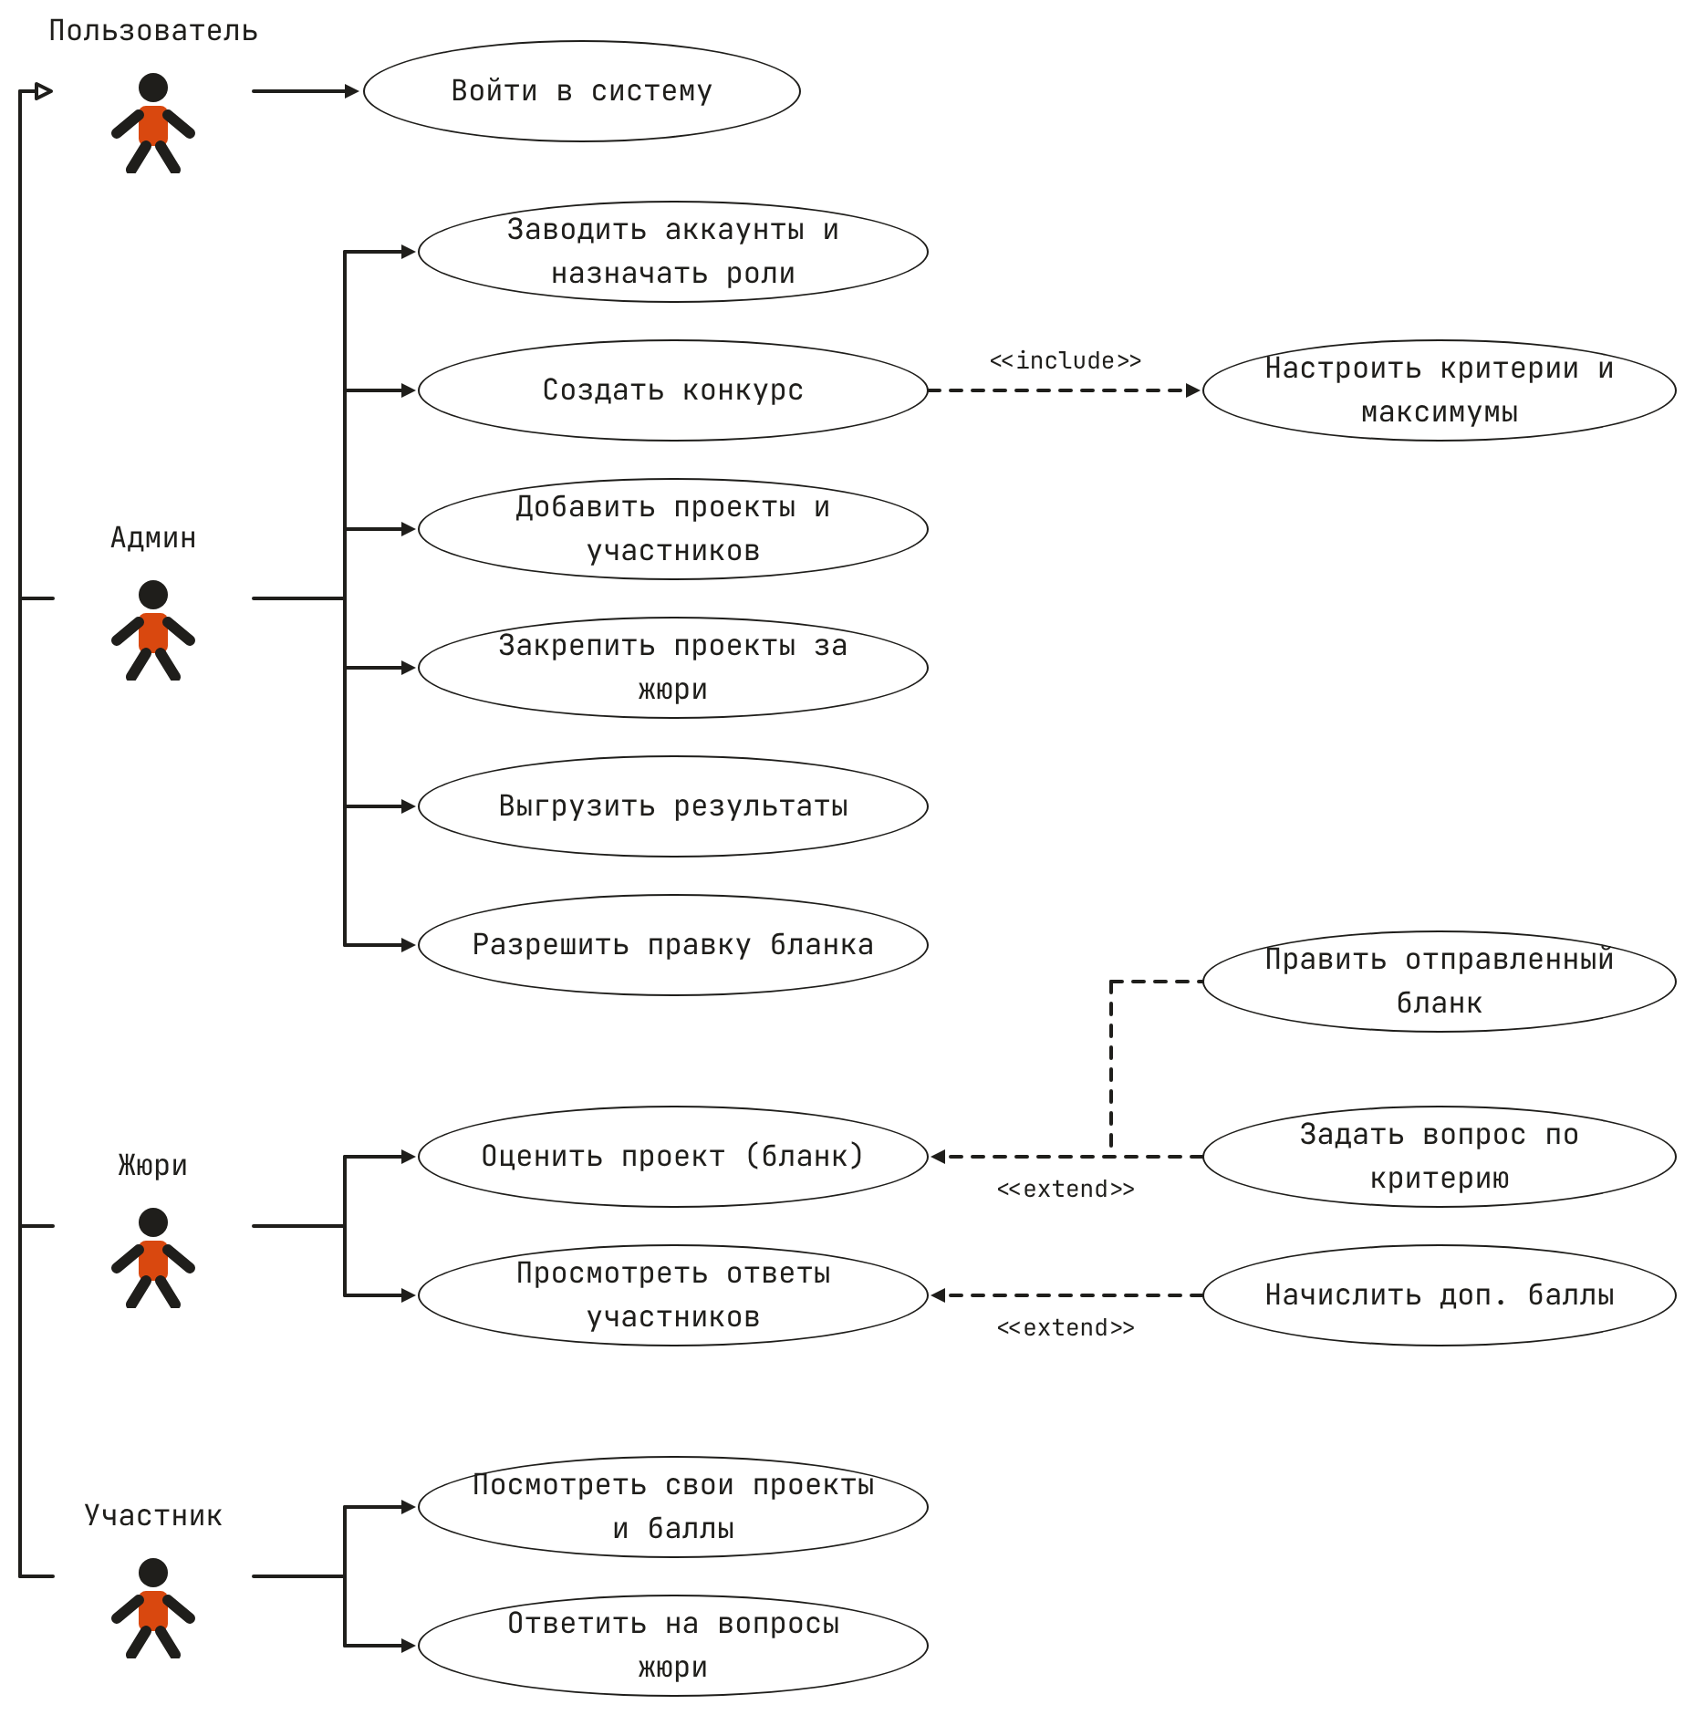
Рисунок А.1 – Диаграмма прецедентов (ФТ-О-01, ФТ-А-01 – ФТ-А-08, ФТ-Ж-01 – ФТ-Ж-09, ФТ-У-01 – ФТ-У-04)
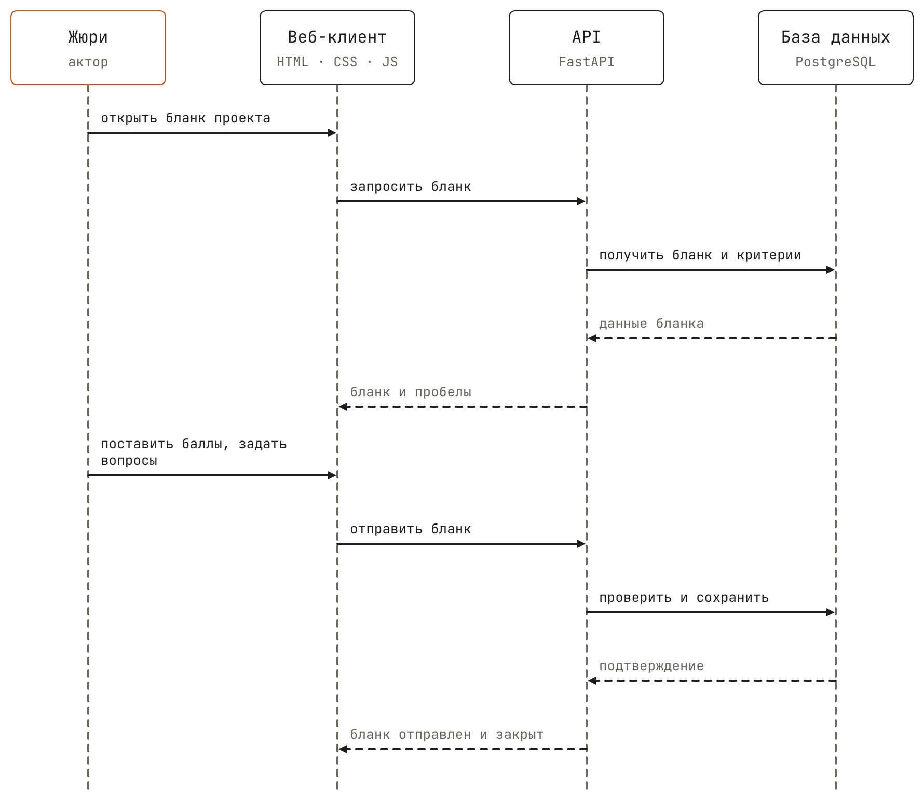
Рисунок А.2 – Диаграмма последовательности: жюри оценивает проект (ФТ-Ж-03, ФТ-Ж-04, ФТ-Ж-06, ФТ-О-03, ФТ-О-04)
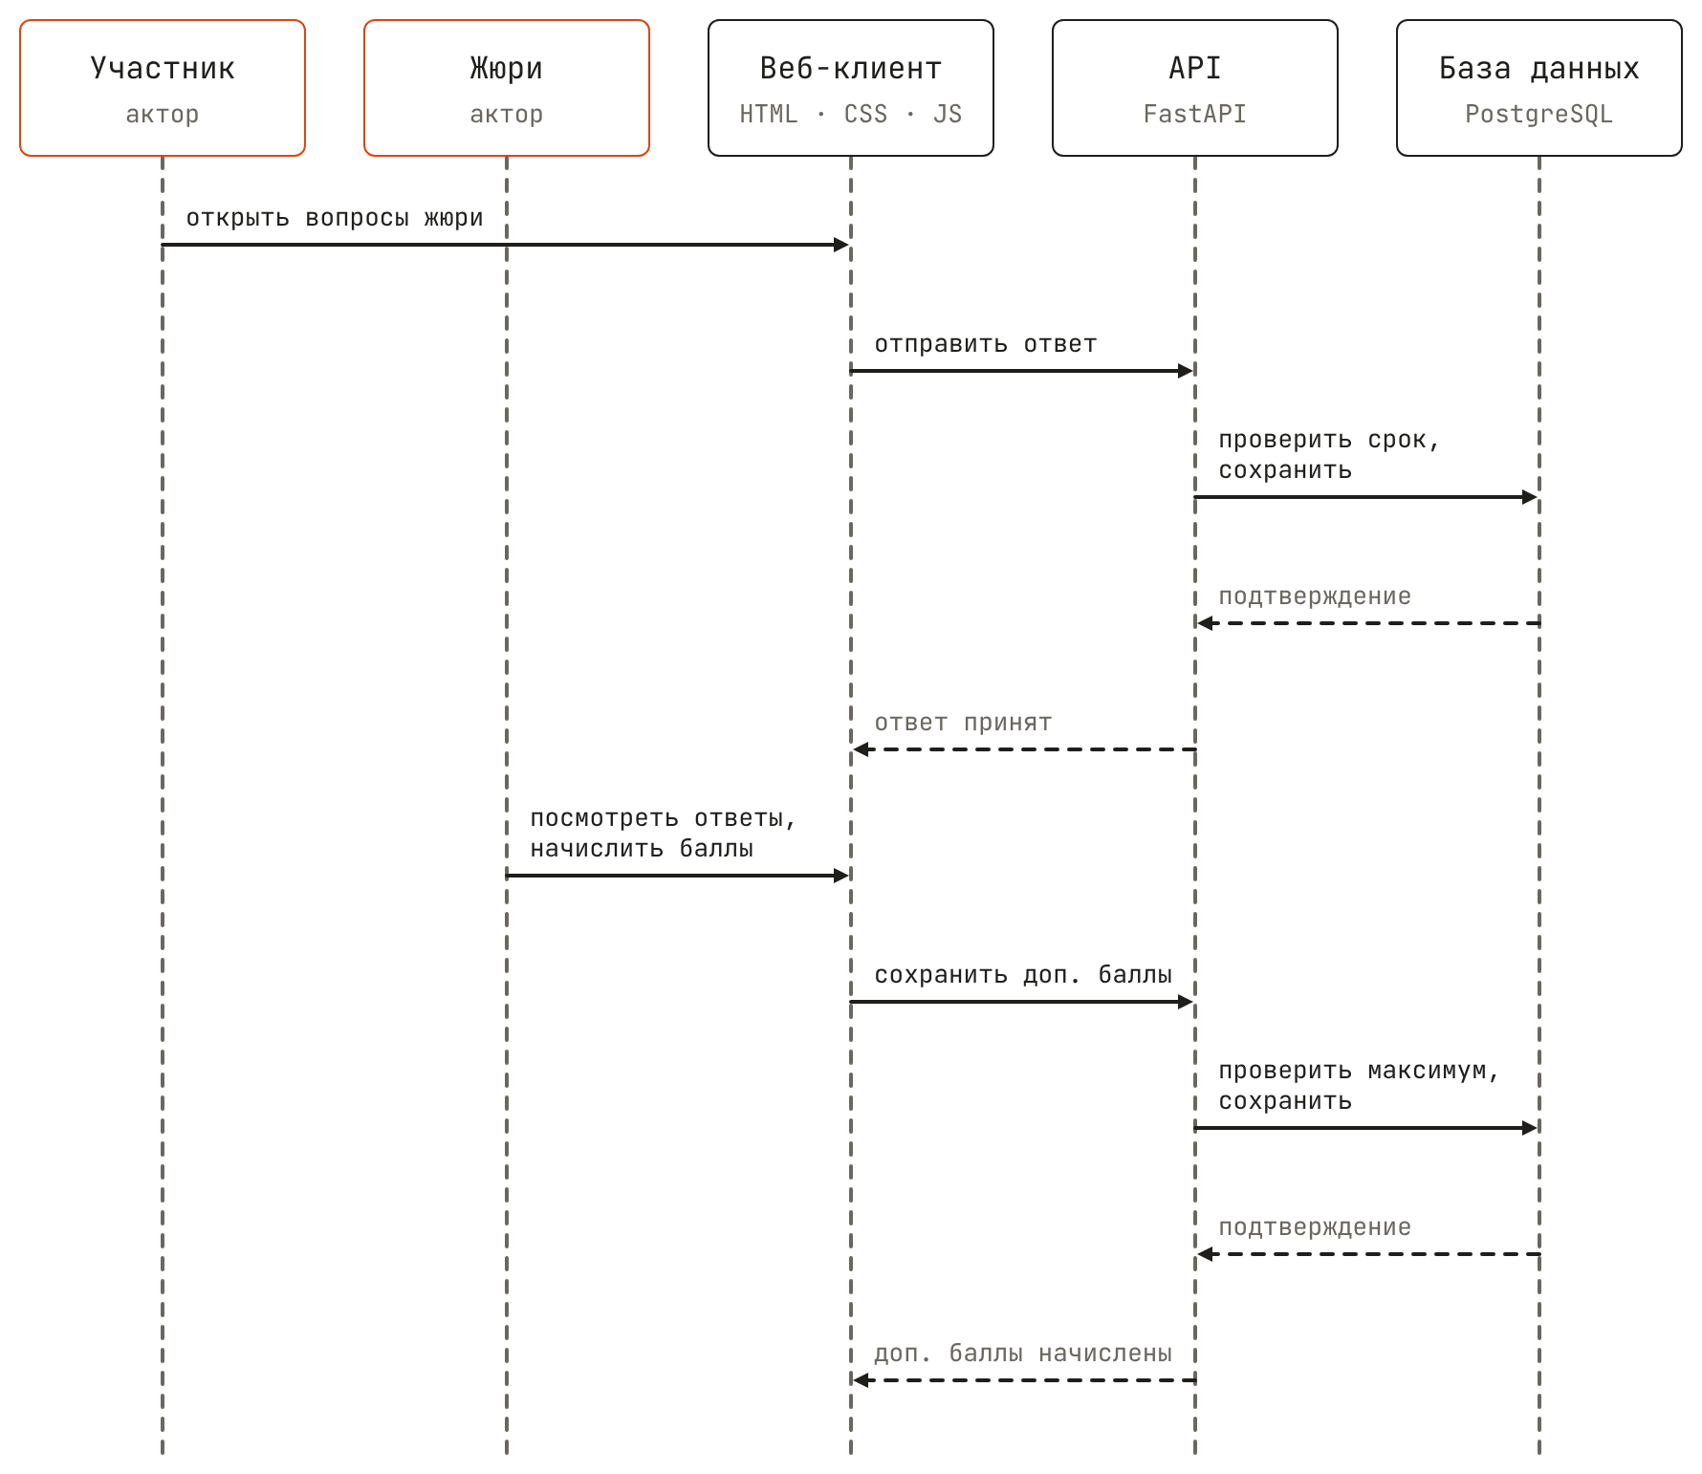
Рисунок А.3 – Диаграмма последовательности: участник отвечает на вопрос, жюри начисляет дополнительные баллы (ФТ-У-02, ФТ-У-03, ФТ-Ж-07, ФТ-О-04)
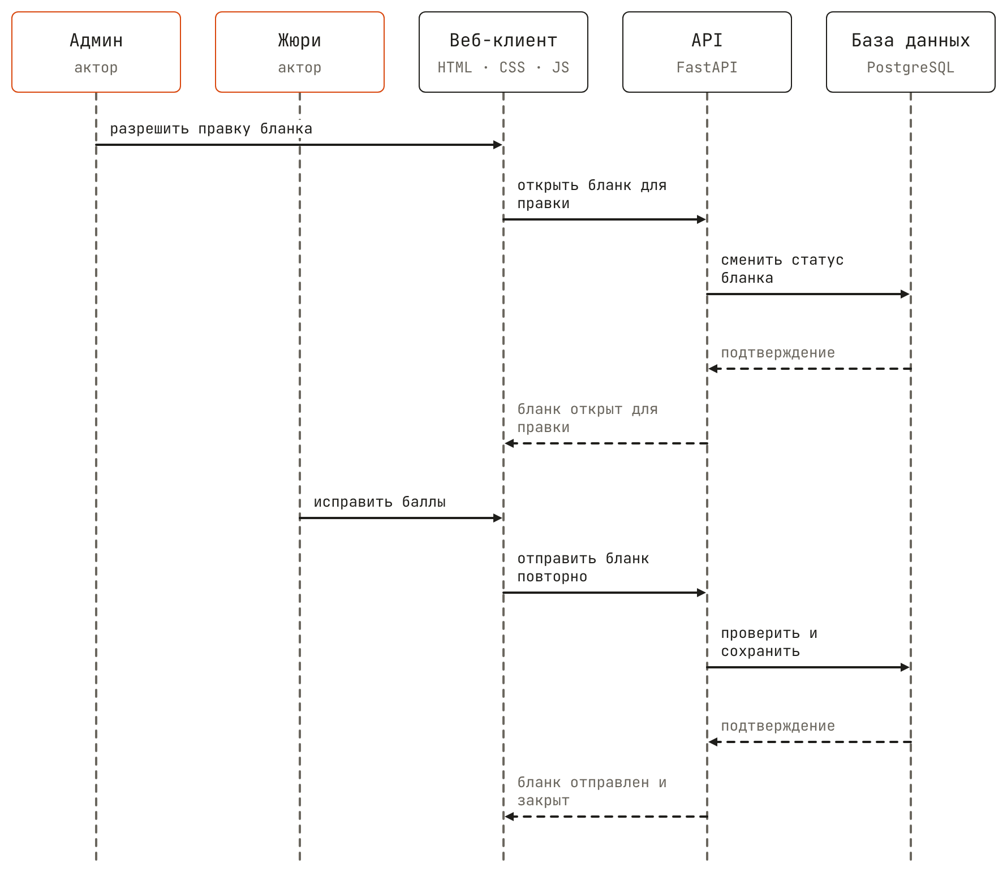
Рисунок А.4 – Диаграмма последовательности: правка бланка после отправки (ФТ-О-03, ФТ-А-08, ФТ-Ж-08)
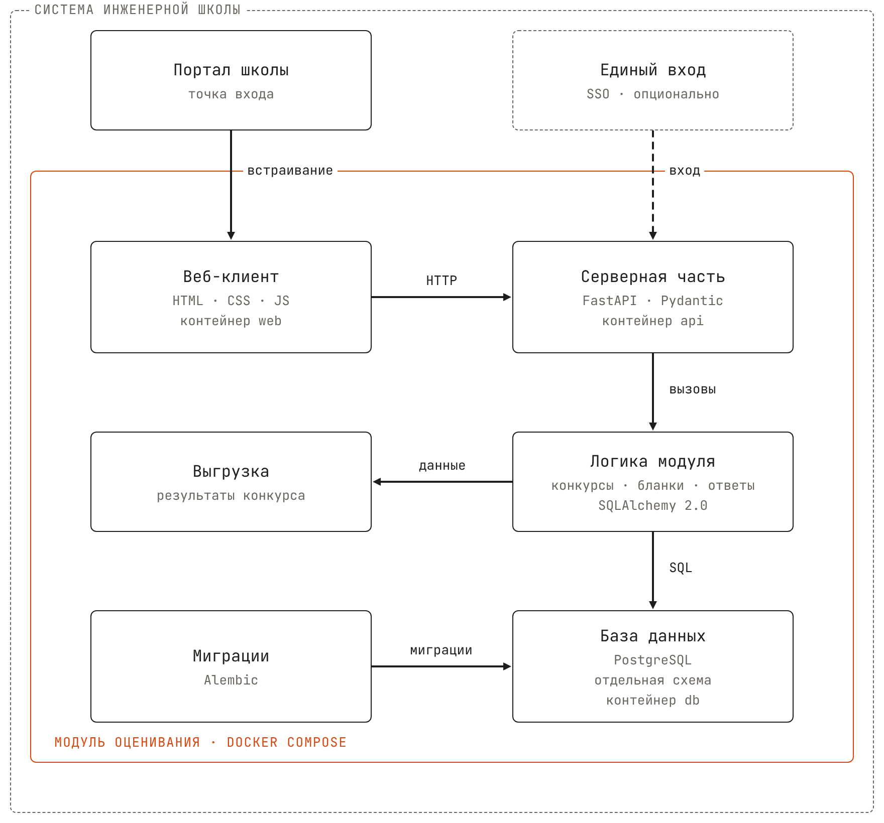
Рисунок А.5 – Диаграмма компонентов: встраивание модуля в систему инженерной школы (НФТ-01, НФТ-02, НФТ-03)

